Robotjárőr biztonsági személyzet helyett? Ez lehet a jövő
Autonóm földi robot, amely önállóan járőrözik, gyanús tárgyakat vizsgál, háromdimenziós képeket készít, és akár drónokkal együttműködve is dolgozik – mindez nem sci-fi, hanem a Husky nevű kutatási platform, amit a HUN-REN SZTAKI-ban a Rendszer és Irányításelméleti Kutatólaboratórium vezetésével (SCL) fejlesztenek.
A Husky négykerekű járműplatform, amelyet kifejezetten autonóm navigációs és környezetérzékelési kutatásokra használnak. A Husky tehát többféle guruló robot közös alapja, tudása pedig attól függ, hogy milyen képességekkel vértezik fel a kutatók: a SZTAKI SCL járműve például képes előre kijelölt útvonalakat önállóan bejárni, akadályokat felismerni és kikerülni, valamint adott célpontokat – például gyanús tárgyakat – biztonságosan körbejárni és digitálisan feltérképezni.
Az, hogy mire képes a Husky, elsősorban azon múlik, hogy milyen szenzorokat építenek rá: a SZTAKI SCL kutatói például kamerákkal, 2D és 3D LiDAR szenzorokkal, valamint műholdas helymeghatározással is felszerelték. Ezek segítségével a Husky a vizsgált területről vagy tárgyról nagy pontosságú 3D modelleket tud készíteni, és akár 2–3 hektáros területeket is képes feltérképezni.
Robotjárőr a telepen
Az autonóm képességekkel felvértezett jármű egyik legígéretesebb alkalmazási területe az objektumvédelem. A SZTAKI SCL rendszere képes észlelni, ha megváltozik a környezet: például eltűnik egy eszköz, átvágnak egy kerítést, vagy éppen valamilyen új, szokatlan tárgy jelenik meg a környezetben.
„Ez azt jelenti, hogy akár egy teljes raktártelepen távfelügyelettel is detektálható bármilyen változás – azaz automatizálható az objektumvédelmi feladatok egy része, hiszen emberi beavatkozásra csak probléma esetén van szükség” – mondta Bauer Péter, a projekt vezetője, a HUN-REN SZTAKI Rendszer- és Irányításelméleti Kutatólaboratórium tudományos főmunkatársa.
Ha a Husky a járőrözés során szokatlan tárgyat talál, megáll, és azt körbejárva háromdimenziós felmérést készít, amit aztán a biztonsági központban elemezhet tovább az erre kijelölt személy, vagy akár szoftver. Természetesen ez nem csak az objektumvédelem területén lehet hasznos: a rendszerrel bármilyen gyanús tárgy kockázatmentesen, azaz a járőrök, vagy adott esetben a tűzoltók, rendőrök testi épségének veszélyeztetése nélkül felmérhető. A platformra akár gáz- vagy vegyi szenzorok is felszerelhetők, ami további felhasználási lehetőségeket nyit meg, például a katasztrófavédelem területén.
Biztonsági őrök a földön és az égben
A Husky-val folytatott kutatások másik fontos iránya az úgynevezett kooperatív térképezés. Ilyenkor egy légi eszköz – például egy drón – légi perspektívából, míg a Husky a földről vizsgálja ugyanazt a területet, a begyűjtött adatok pedig egy közös rendszerbe futnak be. A földi jármű pont azokat a tulajdonságokat képes rögzíteni, amelyek felülnézetből nem láthatók, például a tereptárgyak vagy a növényzet magasságát, kiterjedését. A két jármű GPS koordináta-rendszer alapján, előre megadott útvonalon közlekedik, együttműködésük pedig felhőalapú rendszereken keresztül történik.
„A kooperatív térképezés révén hamarosan akár komplett objektumvédelmi flották is kialakíthatók lesznek, amelyekben több autonóm jármű ugyanabban a rendszerben, összehangoltan dolgozik. Ez lehet a jövőben az ún. robotflottamenedzsment-szolgáltatás: egy kooperatív objektumvédelmi rendszer, amiben folyamatos adat- és feladatmegosztás zajlik a robotok között” – tette hozzá Szabó Péter, a HUN-REN SZTAKI Rendszer- és Irányításelméleti Kutatólaboratórium fejlesztő munkatársa.
Bár magát a Husky járművet, azaz a hardvert nem itthon fejlesztették, a rendszer teljes integrációját, azaz a tápellátást, a szenzorok közötti kooperációt, az adatgyűjtési metódusokat és az autonóm navigációt is a magyar laboratórium dolgozta ki. A rendszer az objektumvédelem mellett földmérési feladatokra, építkezéseken, mezőgazdasági mérésekhez, de akár romba dőlt területeken sebesültek felderítésére is használható lehet. Ezen túl alkalmas például illegális szemétlerakók feltérképezésére is: a levegőből drónnal azonosított hulladékot a földi robot képes körbejárni, és becslést adni az elszállításhoz szükséges kapacitásról.
A jármű jelenleg ólomsavas akkumulátorral működik, egy töltéssel 4–5 órát bír, sebessége egy gyalogos járőrhöz hasonlóan 1 m/s, terhelhetősége pedig eléri a 70 kilogrammot. A kutatók már dolgoznak egy hidrogén üzemanyagcellás változaton is, amely jelentősen megnövelheti az üzemidőt. Bár a Husky egyelőre elsősorban kísérleti platform, a kutatók szerint a technológia a jövőben fontos szerepet kaphat az ipari területek őrzésében, az építkezések védelmében, a mezőgazdaságban és akár a katasztrófavédelemben is.
A Husky működés közben is megtekinthető ezen a videón: https://flic.kr/p/2rTNCDjA videó szabadon felhasználható a forrás (HUN-REN SZTAKI SCL) megjelölésével.
Sajtókapcsolat:
- Laza Bálint, kommunikációs vezető
- +36 1 279 6114
- laza.balint@sztaki.hun-ren.hu
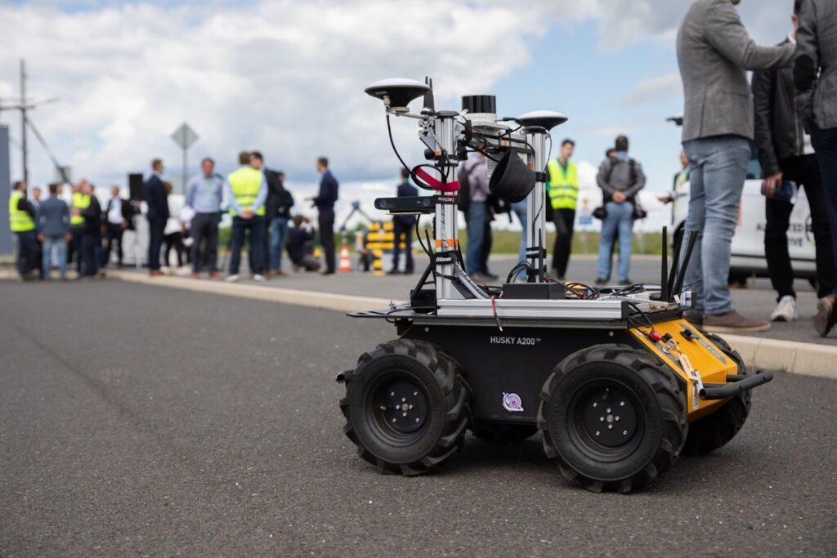 | © HUN-REN SZTAKI SCL
Eredeti tartalom: HUN-REN SZTAKI
Továbbította: Helló Sajtó! Üzleti Sajtószolgálat
Ez a sajtóközlemény a következő linken érhető el:

